Бульдозер как вид самоходной землеройной машины на базе гусеничного трактора-тягача появился на рубеже 20–30 годов прошлого века. Механизация управления неповоротным отвалом позволила выделить техническое новшество в самостоятельный класс специальной техники.

Типология землеройных машин
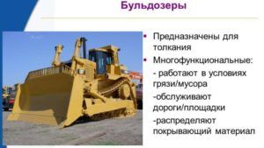
Многофункциональность бульдозеров
Многоцелевая строительная спецтехника прочно обосновалась в сельском хозяйстве, промышленности, озеленении, благоустройстве. Многофункциональность бульдозеров решает не только задачи механизации ручного труда.
Высокофункциональные машины высвобождают иные машины и механизмы при производстве земляных работ. Услуги погрузчика, экскаватора, снегоуборочной техники не требуются, если есть универсальный бульдозер.
Машины на базе гусеничного трактора преобладают среди бульдозеров. Колёсную технику, оснащённую сверхпрочными вездеходными шинами, относят к внутригородской технике, оборудованной отвалом криволинейного сечения. По мощности двигателя машины условно делятся на 3 категории.

Соотношение массы и тягового класса бульдозерной техники
Градация | Мощность, л.с./кВт | Эксплуатационная масса, т
Малогабаритный | До 80/59,5 | 7
Малый | До 92/67,6 | 8
Средний облегчённый | 130/95,6 | 13
Средний | 205/150,8 | 21
Тяжёлый | 600/441,3 | 70
Сверхтяжёлый | 850/625 | 104
Типы толкающей плиты:
Бульдозер тягового класса
- Неповоротный отвал относительно продольной оси бульдозера установлен перпендикулярно;
- Прямой поворотный отвал с изменением угла относительно продольной оси техники;
- Универсальный двойной отвал из половин с вариативным изменением угла относительно оси машины.
По форме толкающие щиты подразделяют на сферический, полусферический, сферический для сыпучих материалов, с толкающей плитой. Ширина захвата, высота отвала подбираются по мощности техники и сложности грунта. Производительность работы бульдозера на лёгких и сыпучих грунтах поднимают уширители, откосники, открылки.
Привод управления ножом бульдозера по изменению осевого положения при земляных работах исполняется в 3 модификациях: гидравлический, канатный, электромеханический. В вертикальной плоскости изменение угла достигает 12⁰, в горизонтальной – 53⁰.

Практическое применение бульдозеров
Назначение навесного оборудования:
- Перемещения и срезания грунта;
- Удаления растительного плодородного слоя;
- Планировки площадок;
- Профилирования;
- Рытьё канав, углубления выемок;
- Сооружения насыпей;
- Засыпки траншей, оврагов.
- Расчистки территорий, включая корчёвку, удаление камней;
- Устройство пожарных разрывов;
- Рыхление, пробивка и разрушение бетонных, мощёных поверхностей;
- Террасирование склонов;
- Тампонирование скважин.

ребования безопасности при работе на бульдозере
Содержание [Показать]

Инструкция по охране труда для машиниста бульдозера
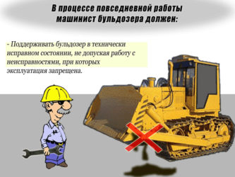
Настоящая инструкция по охране труда для машиниста бульдозера доступна для бесплатного просмотра и скачивания.
Инструкция по охране труда для машиниста бульдозера подготовлена на основе СП 12-135-2003 «Безопасность труда в строительстве.
Отраслевые типовые инструкции по охране труда», содержащего отраслевую типовую инструкцию по охране труда — ТИ РО 020-2003, с учетом требований действующих законодательных и нормативных правовых актов, содержащих государственные нормативные требования охраны труда, указанных в Приложении 1 и предназначена для машиниста бульдозера (далее — машиниста) при выполнении им работ согласно их профессии и квалификации, в том числе: разработка, перемещение и планировка грунтов при устройстве выемок, насыпей, резервов, кавальеров и банкет; строительство автомобильных и железных дорог, каналов, плотин, оградительных земляных дамб, котлованов под здания и сооружения и других сооружений.

1. ОБЩИЕ ТРЕБОВАНИЯ ОХРАНЫ ТРУДА
1.1.
Мужчины не моложе 18 лет, прошедшие соответствующую подготовку, имеющие профессиональные навыки машиниста, перед допуском к самостоятельной работе должны пройти: — обязательные предварительные (при поступлении на работу) и периодические (в течение трудовой деятельности) медицинские осмотры (обследования) для признания годными к выполнению работ в порядке, установленном Минздравсоцразвития России; — обучение безопасным методам и приемам выполнения работ, инструктаж по охране труда, стажировку на рабочем месте и проверку знаний требований охраны труда. 1.2. Машинисты обязаны соблюдать требования безопасности труда для обеспечения защиты от воздействия опасных и вредных производственных факторов, связанных с характером работы: — шум; — вибрация; — повышенное содержание в воздухе рабочей зоны пыли и вредных веществ; — движущиеся машины, механизмы и их части; — обрушающиеся горные породы. 1.3. Для защиты от общих производственных загрязнений и механических воздействий машинисты обязаны использовать предоставляемые работодателями бесплатно: — комбинезоны хлопчатобумажные или костюмы из смешанных тканей; — сапоги резиновые или ботинки кожаные; — рукавицы комбинированные или перчатки с полимерным покрытием; — наушники противошумные (с креплением на каску) или вкладыши противошумные; — жилеты сигнальные 2-го класса защиты. На наружных работах зимой следует использовать предоставляемые дополнительно: — костюмы на утепляющей прокладке или костюмы для защиты от пониженных температур из смешанной или шерстяной ткани; — валенки с резиновым низом или ботинки кожаные утепленные с жестким подноском; — перчатки с защитным покрытием, морозостойкие, с шерстяными вкладышами; — жилеты сигнальные 2-го класса защиты. При нахождении на территории стройплощадки машинисты должны носить защитные каски. 1.4. Находясь на территории строительной (производственной) площадки, в производственных и бытовых помещениях, участках работ и рабочих местах, машинисты обязаны выполнять правила внутреннего трудового распорядка, принятые в данной организации. Допуск посторонних лиц, а также работников в нетрезвом состоянии на указанные места запрещается. 1.5. В процессе повседневной деятельности машинисты должны: — применять в процессе работы машины по назначению, в соответствии с инструкциями заводов-изготовителей; — выполнять только ту работу, которая поручена руководителем работ; — поддерживать машину в технически исправном состоянии, не допуская работу с неисправностями, при которых эксплуатация запрещена; — быть внимательными во время работы и не допускать нарушений требований безопасности труда.
1.6. Машинисты обязаны немедленно извещать своего непосредственного или вышестоящего руководителя о любой ситуации, угрожающей жизни и здоровью людей, о каждом несчастном случае, происшедшем на производстве, или об ухудшении состояния своего здоровья, в том числе о появлении острого профессионального заболевания (отравления).

2. ТРЕБОВАНИЯ ОХРАНЫ ТРУДА ПЕРЕД НАЧАЛОМ РАБОТЫ
2.1.
Перед началом работы машинисты обязаны: — надеть спецодежду, спецобувь установленного образца; — предъявить руководителю удостоверение о проверке знаний безопасных методов работ и получить задание с учетом обеспечения безопасности труда исходя из специфики выполняемой работы. 2.2. После получения задания на выполнение работы машинисты обязаны: — осмотреть с руководителем место расположения подземных сооружений и коммуникаций, которые должны быть обозначены флажками или вешками, и уточнить последовательность выполнения работы и меры безопасности; — произвести ежесменное техническое обслуживание согласно инструкции по эксплуатации бульдозера; — предупредить о запуске двигателя работников, находящихся вблизи машины, и убедиться, что рычаг переключения скоростей находится в нейтральном положении; — произвести запуск двигателя; — после запуска двигателя проверить на холостом ходу работу всех механизмов и на малом ходу — работу тормозов. 2.3. Машинисты обязаны не приступать к работе в случае наличия следующих нарушений требований безопасности: — при неисправностях или дефектах, указанных в инструкциях заводов-изготовителей, при которых не допускается эксплуатация; — наличии людей, машин или оборудования в зоне работ; — при уклоне местности, превышающем указанный в паспорте завода — изготовителя машины; — наличии на месте работ подземных коммуникаций, не указанных руководителем работ.
Обнаруженные нарушения требований безопасности труда должны быть устранены собственными силами, а при невозможности сделать это машинисты обязаны незамедлительно сообщить о них бригадиру или руководителю работ.

3. ТРЕБОВАНИЯ ОХРАНЫ ТРУДА ВО ВРЕМЯ РАБОТЫ
3.1. Перед началом движения машинисты должны убедиться в отсутствии людей в зоне движения и подать звуковой сигнал. 3.2.

Читайте также Требования к получению СРО на проектирование

При движении машины своим ходом с одного места работы на другое машинисты обязаны: — поднять отвал бульдозера на ограниченную высоту, обеспечивающую необходимую видимость машинисту по ходу движения; — следить за тем, чтобы нож отвала не врезался и не задевал встречающиеся на пути предметы; — соблюдать Правила дорожного движения; — пересекать железнодорожный путь только на действующем переезде, руководствуясь действующими сигналами; — устанавливать сигнальные красные фонари в случае вынужденной остановки бульдозера на дороге в ночное время. 3.3. При работе на пересеченной местности машинисты обязаны: — выключить первую скорость при движении машины под уклон; — при остановке на уклоне затормозить машину. 3.4. Перед засыпкой выемок машинисты обязаны убедиться в отсутствии в них людей, оборудования и строительных материалов. В процессе засыпки не допускается выход отвала бульдозера за край откоса. Запрещается передвижение бульдозера в пределах призмы обрушения стенок котлована. 3.5. Работа бульдозера в зоне работающего экскаватора не допускается. Производство работ бульдозером в зоне действия экскаватора следует осуществлять только после опускания ковша на землю и остановки экскаватора. 3.6. Одновременная работа двух бульдозеров с прицепными скреперами допускается при расстоянии между ними не менее 20 м. Интервал между работающими бульдозерами без скреперов должен быть не менее 10 м. 3.7. При работе бульдозера в местах проведения взрывных работ перед каждым взрывом грунта бульдозер следует удалить на безопасное расстояние, указанное руководителем работ. Возвращение бульдозера к месту производства работ после взрыва разрешается только после соответствующего сигнала. 3.8. При необходимости очистки отвала бульдозера машинист обязан опустить отвал на землю и выключить двигатель. 3.9. При работе на косогорах машинистам не следует: — делать резких поворотов; — поворачивать машину с заглубленным отвалом; — передвигать бульдозер поперек склонов, угол которых превышает указанный в паспорте машины. 3.10. При передвижении бульдозера по льду водоема машинистам следует: — трогать машину с места плавно, на пониженной скорости, без буксировки; — осуществлять повороты осторожно, на пониженной скорости; — держать двери кабины открытыми. 3.11. Буксировать или вытаскивать бульдозером застрявшую машину следует с применением жесткого буксира, без резких рывков. Применение для этих целей стального каната допускается только при защищенности стекол кабины машиниста решеткой или проволочной сеткой. 3.12. При выполнении сцепки машинисты обязаны: — осуществлять маневрирование на первой передаче и внимательно следить за работником, выполняющим сцепку; — в процессе маневрирования избегать резких рывков; — быть готовым по первому сигналу затормозить бульдозер; — для осуществления сцепки остановить машину. 3.13. Перед заездом бульдозера на трейлер машинисты обязаны убедиться в том, что трейлер устойчив и заторможен. После заезда бульдозера следует опустить отвал и закрепить бульдозер. Во время перевозки бульдозера не разрешается машинисту находиться в кабине. 3.14. Машинистам в процессе работы не разрешается: — передавать управление машиной лицам, не имеющим удостоверения машиниста; — оставлять машину с работающим двигателем; — перевозить в кабине посторонних лиц; — выходить из кабины и входить в нее во время движения. 3.15. При техническом обслуживании бульдозера машинист обязан остановить двигатель и снять давление в гидросистеме. 3.16. Во время заправки бульдозера горючим машинисту и лицам, находящимся вблизи, не разрешается курить и пользоваться огнем. После заправки машину необходимо вытереть от подтеков топлива и масла, а замасленную ветошь положить в металлический закрывающийся ящик. Разведение огня на расстоянии менее 50 м от места заправки не допускается.
3.17. При необходимости ремонта или профилактического осмотра бульдозера отвал следует заблокировать в поднятом состоянии страховочными цепями или опустить на прочную и устойчивую опору. При промывке деталей пользоваться этилированным бензином не допускается.

4. ТРЕБОВАНИЯ ОХРАНЫ ТРУДА В АВАРИЙНОЙ СИТУАЦИИ
4.1.
При обнаружении на участке выполнения земляных работ не указанных при получении задания подземных коммуникаций и сооружений или взрывоопасных предметов машинисты обязаны немедленно приостановить работу и сообщить об этом руководителю работ. 4.2. При обнаружении в процессе работы неисправностей, при которых согласно инструкции завода-изготовителя не допускается эксплуатация, работу следует остановить и сообщить об этом лицу, ответственному за технически исправное состояние машины.
4.3. При возникновении пожара машинисты должны принять меры для его тушения подручными средствами и сообщить через членов бригады в пожарную охрану.

5. ТРЕБОВАНИЯ ОХРАНЫ ТРУДА ПО ОКОНЧАНИИ РАБОТЫ
5.
1 По окончании работы машинисты обязаны: — поставить машину на стоянку; — установить рычаг переключения скорости в нейтральное положение и включить тормоз; — выключить двигатель; — закрыть кабину на замок;
— сообщить руководителю работ или лицу, ответственному за исправное состояние машины, о всех неполадках, возникших во время работы, и заполнить вахтенный журнал.
За эту инструкцию по охране труда благодарите Сергея
Источник: https://xn------7cdbxfuat6afkbmmhefunjo4bs9u.xn--p1ai/%D0%B4%D0%BB%D1%8F-%D0%BC%D0%B0%D1%88%D0%B8%D0%BD%D0%B8%D1%81%D1%82%D0%B0-%D0%B1%D1%83%D0%BB%D1%8C%D0%B4%D0%BE%D0%B7%D0%B5%D1%80%D0%B0.html

Инструкция по охране труда

для машиниста бульдозера
Инструкция составлена в соответствии с «Типовой инструкцией по охране труда для машиниста бульдозера» ТОИ Р-32-ЦП-710-99.

1. Общие требования безопасности труда
1.1. К самостоятельной работе в качестве машиниста бульдозера допускаются работники:
- имеющие соответствующую квалификацию;
- прошедшие при поступлении на работу предварительный медицинский осмотр и медицинские осмотры во время работы и не имеющие противопоказаний;
- прошедшие обучение по технике безопасности и правилам оказания первой помощи пострадавшим;
- прошедшие обучение по профессии, сдавшие экзамены и получившие удостоверение на право управления бульдозером;
- прошедшие стажировку (не менее пяти смен) под руководством опытного машиниста.
- прошедшие перед допуском к работе следующие инструктажи:
  - вводный инструктаж;
  - первичный инструктаж на рабочем месте по охране труда
Периодически машинист бульдозера должен проходить повторные инструктажи по охране труда (не реже одного раза в три месяца), внеплановые инструктажи и проверку знаний по безопасности труда (один раз в год).
1.2. Машинист бульдозера обязан:
- соблюдать требования данной инструкции, норм и правил;
- соблюдать режим труда и отдыха;
- правильно применять средства индивидуальной и коллективной защиты;
- проходить обучение безопасным методам и приемам выполнения работ, инструктаж по охране труда, стажировку на рабочем месте и проверку знаний требований охраны труда и пожарную безопасность;
- немедленно извещать непосредственного или вышестоящего руководителя о ситуации, угрожающей здоровью людей, о каждом несчастном случае или об ухудшении своего здоровья;
- проходить периодический (1 раз в 2 года) медицинский осмотр;
- знать правила и порядок поведения при пожаре;
- уметь пользоваться первичными средствами пожаротушения;
- не допускать на рабочее место посторонних лиц;
- курить в специально отведенных местах;
- знать, что нельзя находиться на рабочем месте в состоянии алкогольного или наркотического опьянения;
- содержать в чистоте рабочее место.
1.3. Машинист должен работать только на закрепленном за ним бульдозере. Запрещается приступать к работе на бульдозере, закрепленном за другим машинистом, без разрешения начальника цеха или главного механика.
1.4. При работе на машиниста бульдозера могут воздействовать следующие опасные и вредные производственные факторы:
- движущиеся машины, их рабочие органы и части, а также перемещаемые машинами материалы;
- обрушивающиеся грунты и горные породы;
- разрушающиеся конструкции машин;
- повышенная загазованность, запыленность и влажность воздуха рабочей зоны;
- повышенное значение напряжения в электрической цепи, замыкание которой может произойти через тело человека;
- повышенная или пониженная температура воздуха;
- повышенная подвижность воздуха;
- повышенный уровень вибрации на рабочем месте;
- повышенный уровень шума в рабочей зоне;
- недостаточная освещенность рабочей зоны;
- физические и нервно-психические перегрузки.
1.5. Машинист бульдозера должен обеспечиваться следующими средствами индивидуальной защиты:
№ п/п | Наименование | Срок использования
1 | комбинезон хлопчатобумажный для защиты от общих производственных загрязнений и механических воздействий или костюм из смешанных тканей для защиты от общих производственных загрязнений и механических воздействий | 1 шт. на год
2 | ботинки кожаные или сапоги резиновые | 1 пара на год
3 | рукавицы комбинированные или перчатки с полимерным покрытием | 6 пар на год
4 | наушники противошумные (с креплением на каску) или вкладыши противошумные | до износа
5 | жилет сигнальный 2 класса защиты | 1 шт. на год
На наружных работах зимой дополнительно:
6 | куртка на утепляющей прокладке | по поясам
7 | брюки на утепляющей прокладке или костюм для защиты от пониженных температур из смешанной или шерстяной ткани | по поясам
8 | ботинки кожаные утепленные с жестким подноском | по поясам
9 | перчатки с защитным покрытием, морозостойкие, с шерстяными вкладышами | 3 пары на год
10 | жилет сигнальный 2 класса защиты | 1 шт. на год
1.6. Машинист бульдозера должен выполнять следующие требования пожарной безопасности:
- не курить и не пользоваться открытым огнем во время заправки бульдозера горючим и при проверке системы питания двигателя; после заправки насухо обтереть бак с горючим;
- не эксплуатировать бульдозер при наличии течи в топливных и масляных системах;
- не использовать открытый огонь и паяльные лампы для разогревания агрегатов и узлов при запуске двигателя в холодное время года;
- не разводить костры вблизи бульдозера;
- не хранить в кабине взрывоопасные вещества, легковоспламеняющиеся и горючие жидкости, промасленную ветошь;
- обтирочные, смазочные материалы и инструмент хранить в закрытых металлических ящиках.
1.7. Машинист бульдозера должен выезжать на работу в забой (отвал) на бульдозере, укомплектованном аптечкой первой медицинской помощи и огнетушителем.
1.8. Машинист бульдозера, заметив опасность, угрожающую людям или предприятию, обязан, наряду с принятием мер по ее устранению, сообщить об этом лицу, осуществляющему технический надзор, а также предупредить людей, которым угрожает опасность.
1.9. Машинист бульдозера, находящийся вблизи места происшествия несчастного случая, должен оказать первую медицинскую помощь пострадавшему, сообщить об этом руководителю работ и, при необходимости, доставить пострадавшего в медицинское учреждение.
1.10. В случае заболевания или получения травмы машинист бульдозера должен прекратить работу, сообщить об этом лично или через других лиц руководителю работ и обратиться за помощью в медпункт или ближайшее медицинское учреждение.
1.11. Машинист бульдозера должен соблюдать правила личной гигиены:
- личную одежду и спецодежду хранить отдельно в шкафчиках гардеробной. Уносить спецодежду за пределы предприятия запрещается;
- следить за исправностью спецодежды, своевременно сдавая ее в стирку и ремонт, а также содержать шкафчики в чистоте и порядке;
- принимать пищу в специально отведенных для этого комнатах, имеющих соответствующее оборудование. Перед едой необходимо тщательно вымыть руки теплой водой, используя при этом специальное очищающее антибактериальное средство.
1.12. За нарушение требований инструкции работник несет ответственность согласно действующему законодательству РФ.

2. Требования безопасности перед началом работы
2.1. Перед началом работы машинист бульдозера обязан:
- осмотреть и надеть спецодежду, спецобувь и другие средства индивидуальной защиты установленного образца;
- получить наряд на производство работ.
2.2. Перед выездом машинист бульдозера должен ознакомиться с записями в бортовом журнале бульдозера и произвести проверку:
- двигателя, ходовой части, трансмиссии, рулевого механизма, тормозов;
- систем крепления рабочего органа и управления им;
- ограждений доступных движущихся частей;
- исправности осветительных приборов, световой и звуковой сигнализации;
- отсутствия подтекания топлива, масла, охлаждающей жидкости;
- наличия и исправности действия блокирующих устройств;
- наличия табельного инструмента, огнетушителя, аптечки первой медицинской помощи;
- заправки бульдозера топливом, маслом, охлаждающей жидкостью.
Запустив двигатель, необходимо опробовать работу механизмов управления.
Результаты проверки должны быть записаны в бортовом журнале.
2.3. Запрещается работа на бульдозере без блокировки, исключающей запуск двигателя при включенной коробке передач и при отсутствии устройства для запуска двигателя из кабины.
2.4. Выявленные при осмотре неисправности должны быть устранены машинистом.
При наличии сложных неисправностей или поломок, которые невозможно устранить своими силами, машинист обязан доложить об этом руководителю работ.
Запрещается работа на неисправных машинах.

3. Требования безопасности во время работы
3.1.
Горные работы по проведению траншей, разработке уступов, отсыпке отвалов машинист бульдозера должен вести в соответствии с утвержденными главным инженером предприятия паспортами забоев (отвалов), определяющими допустимые размеры рабочих площадок, берм, углов откоса, высоту уступа, расстояние от горного и транспортного оборудования до бровок уступа или отвала. Паспорта забоев (отвалов) должны находиться на бульдозере.
Запрещается ведение горных работ без утвержденного паспорта забоя (отвала), а также с отступлениями от него.
3.2. Перед началом движения бульдозера, а также перед выполнением поворота, машинист должен убедиться в отсутствии препятствий, посторонних предметов и людей в зоне движения машины, подать звуковой сигнал и поднять отвал.
Источник: https://clubtk.ru/forms/ot/instruktsiya-po-okhrane-truda-dlya-mashinista-buldozera

Инструкция по эксплуатации бульдозеров
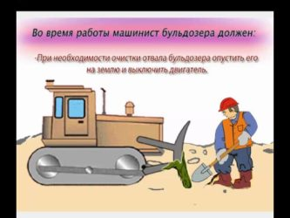
Любая техника должна эксплуатироваться по определенным инструкциям и правилам, соблюдение которых способствует долговечной, безопасной и эффективной работе.
Строительная техника, в частности бульдозер, относится к особому классу техники, ведь работа с ним довольно опасная и требует немало практических навыков.
В противном случае незнание правильной эксплуатации приведет либо к поломке бульдозера, либо к получению травмы водителя.

Правила безопасности при работе на бульдозере
Чтобы работа с большой техникой была максимально безопасной, важно прочесть и следовать определенным правилам, к большинству моделей бульдозеров предлагается подробная инструкция.
Итак, к основным правилам безопасности относят:
- Инструктаж и проверка состояния оператора, операторы должны иметь соответствующую подготовку.
- Перед работой необходимо надеть каску, спецодежду.
- Начинающим работникам следует ознакомиться с правилами ПДД, а также научиться пользоваться огнетушителем.
- Если работа проводиться возле огня, курить или заправляться топливом категорически запрещено.
- Перед непосредственным использованием бульдозера проверить технику на полную исправность, также все детали нужно очистить и настроить.
- Кабина оператора может вместить 1 человека, поэтому нахождение внутри посторонних лиц запрещено.
- После начала работы следует оценить и работать на правильной скорости, чтоб движение было безопасным, а работа эффективной.
- При наличии неисправности или неизвестного шума в двигателе работа прекращается, а технику отдают на диагностику специалисту.
- Старайтесь не работать на бульдозере в местах с плохим или отсутствующим воздухом, в противном случае обеспечьте себе поток свежего воздуха.
- При работе в темноту активировать освещение.
- Если работать приходиться на снегу, в опасных местностях, на склонах и подобных препятствиях, нужно быть максимально осторожным и готовым к опрокидыванию бульдозера.
- Топливо, антифриз и прочие расходные жидкости использовать только тех характеристик, которые указаны производителем.
- Для охлаждения можно использовать обычную воду, грязная вода недопустима и влечет поломкам.
Если при первых попытках запуска бульдозера двигатель не запускается, следует помнить, что ключ нельзя оставлять в замке длительностью больше 20 секунд. Следующие попытки запуска двигателя рекомендуется проводить только спустя 20 минут.

Эксплуатация нового бульдозера
При покупке новой техники очень важно правильно ее эксплуатировать в первое время, это обеспечит ей двигательную работу, эксплуатация и ремонт бульдозера будет довольно простой.
Перед продажей каждый экземпляр техники тщательно проверяется и проходит испытания.
Первые 1000 моточасов эксплуатировать бульдозер нужно крайне осторожно, иначе двигатель будет часто ломаться.
В первые моточасы работы бульдозера следует учитывать такие рекомендации:
- Запустите двигатель и дайте бульдозеру поработать на холостых оборотах 5-7 минут.
- Первые часы нельзя нагружать технику на полную, в противном случае ресурс двигателя уменьшиться и пропадет мощность.
- Не рекомендуется проводить резкие движения, то есть быстро запускать мотор, резко увеличивать скорость.
- После каждой интенсивной работы проверять двигатель и прочие детали на работоспособность.
- На отметке 250 моточасов придется сделать первое ТО, количество моточасов показано на специальном датчике.

Руководство по эксплуатации двигателя бульдозера
Существуют и стандартные правила пользования двигателем бульдозера, которые подойдут на большинство моделей. Следуя правилам вы обеспечите свою технику двигательной работой в течение нескольких лет.
К основным правилам эксплуатации можно отнести:
- Перед запуском мотора убедитесь, что педаль тормоза заблокировала движение.
- Далее придется установить скоростной рычаг в положение нейтральной передачи, обязательно придется заблокировать его предохранительным рычагом.
- Убедитесь, что отвал бульдозера опущен вниз и полностью заблокирован (блокируется специальным рычагом).
- Воспользуйтесь рычагом, отвечающим за подачу горючего и поставьте его в положение малых оборотов.
- Запуск мотора бульдозера начинается с установки ключа зажигания и поворота его в положение Старт.
- Убедитесь что на запущенном двигателе манометр масла показывает правильное давление.
- Важно не оставлять ключ на отметке Start длительностью больше 20 секунд.
Довольно часто бульдозеры с возрастом запускаются довольно трудно, поэтому может потребоваться несколько попыток.
После первой попытки подождать 2-3 минуты, потом повторить.
На следующей попытке уже можно проверить основную причину — отсечной масляный клапан, который иногда закрывается. Открытие происходит специальной рукояткой.
Также согласно стандартной инструкции важно начинать работу двигателя после работы на холостых длительностью около 7 минут. Если на холостых держать больше 20 минут, из двигателя бульдозера может потечь масло.
Также учтите, что мы представили далеко не все правила эксплуатации, есть также такие категории как Переключение поворотов, Остановка бульдозера, Работа с отвалом и многое другое.
Источник: https://traktorspec.ru/buldozery/instruktsiya-po-ekspluatatsii-buldozerov.html
Конец формы

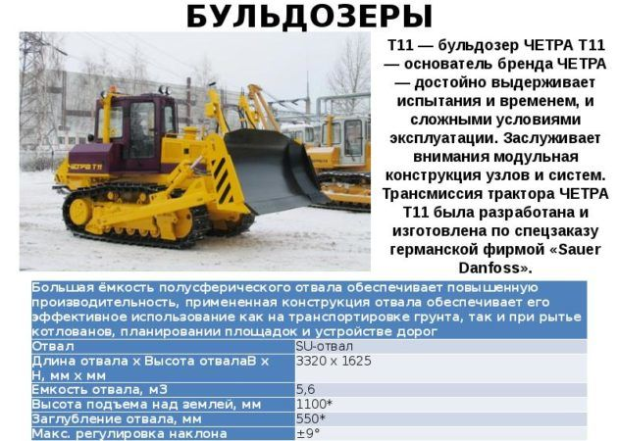
Машины для подготовительных работ
Применение бульдозеров для перемещения, послойной разработки грунтов I–IV категорий, включая скальные, нестабильные и мёрзлые грунты, имеет ограничения по экономичности рабочего и обратного холостого хода.
Оптимальная дальность передвижения грунта для землеройной машины:
- Гусеничный бульдозер – до 80 м;
- Пневмоколёсный бульдозер – до 150 м.
Пневмоколёсный бульдозер
<>
12
Колёсный трактор, оснащённый ножом, имеет преимущество за счёт большей скорости передвижения, манёвренности. Но это преимущество теряется на насыпной, обводнённой почве, при критической крутизне склона из-за меньшего контакта парных колёс с почвой в сравнении с траками, обеспечивающими сцепление и неуязвимость машины в плане опрокидывания.
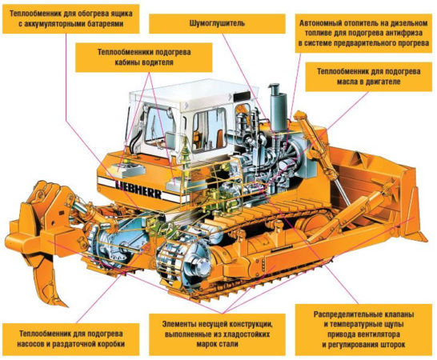
Карьерный бульдозер фирмы LIEBHERR — устройство техники

Отличия возможностей гусеничных и колесных моделей
Гусеничные бульдозеры на сложном ландшафте, при экстремальных условиях выполняют большее количество функций. Давление механизма на грунт меньше – важный аспект для болотоходов, при проведении работ на склонах.
Расширяет возможности решения задач по демонтажу, землеройной обработке установка гидравлического рыхлителя. Количество хвостовиков рыхлителя 1–3. Глубина погружения до 0,5 м. Виброусилитель упрощает заглубление.
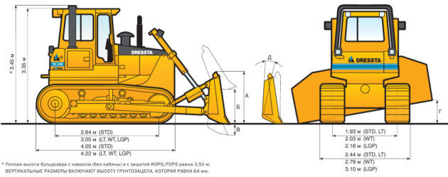
Размеры гусеничного бульдозера DRESSTA TD-15M
Колёсные бульдозеры в сравнении с гусеничными не повреждают асфальтированные и мощёные поверхности, газоны, спортивные площадки. Легко маневрируют в узкостях и на ограниченных пространствах, где требуется точность позиции и направления движения техники. Но диапазон функций ограничен. Соответственно, большая часть рынка отдана гусеничным машинам.
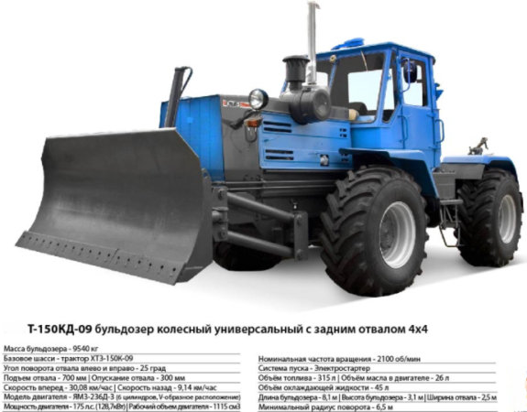
Бульдозеры Т-150КД-09

Спецификации и опции
Скорость передвижения бульдозера на гусеничном ходу не превышает 20 км/час. Колёсный собрат движется вдвое быстрее. Масса перемещаемого грунта составляет 1,3–9 т, объём 6–45 м³. Полезный срез, предшествующий волочению, осуществляется на отрезке 6–10 м.

Управление посредством электрогидравлического руля или джойстика облегчает труд и обеспечивает точность маневрирования с мгновенным откликом по дифференцированию навигации бульдозера.
Лезвие отвала, рыхлитель, иное навесное оборудование заднего крепления управляются параллельно с регулировкой частоты вращения двигателя. Избирательность параметров тяги, сброс нагрузки до холостого хода приводит к непрерывной экономии топлива техники.
Рабочая среда кабины бульдозера создаёт ощущение комфорта: устранены вибрация и шум. Не возникает помех обзору. Сиденье поддерживает горизонтальное положение тела. Кондиционирование и поддержание повышенного давления в экстремальных температурных условиях защищают бульдозериста.

